PREBIVALSTVO

- GOSTOTA PREBIVALSTVA
Južna Amerika je

Najredkeje so

Redno je poseljena

Države spodbujajo naseljevanje

- PREBIVALCI NEKOČ
Nekoč so tukaj živela

Španci in Portugalci so si ob prihodu razdelili celino-

Izjema so bila

Za delo na plantažah so Evropejci

- PREBIVALSTVO DANES
Sestava prebivalstva je

Tukaj se je ohranil večji delež

V andskih državah Indijanci

V veliki meri so ohranili
V Argentini in v Urugvaju so

Velik delež belcev je

V večini držav prevladujejo

Mestici so

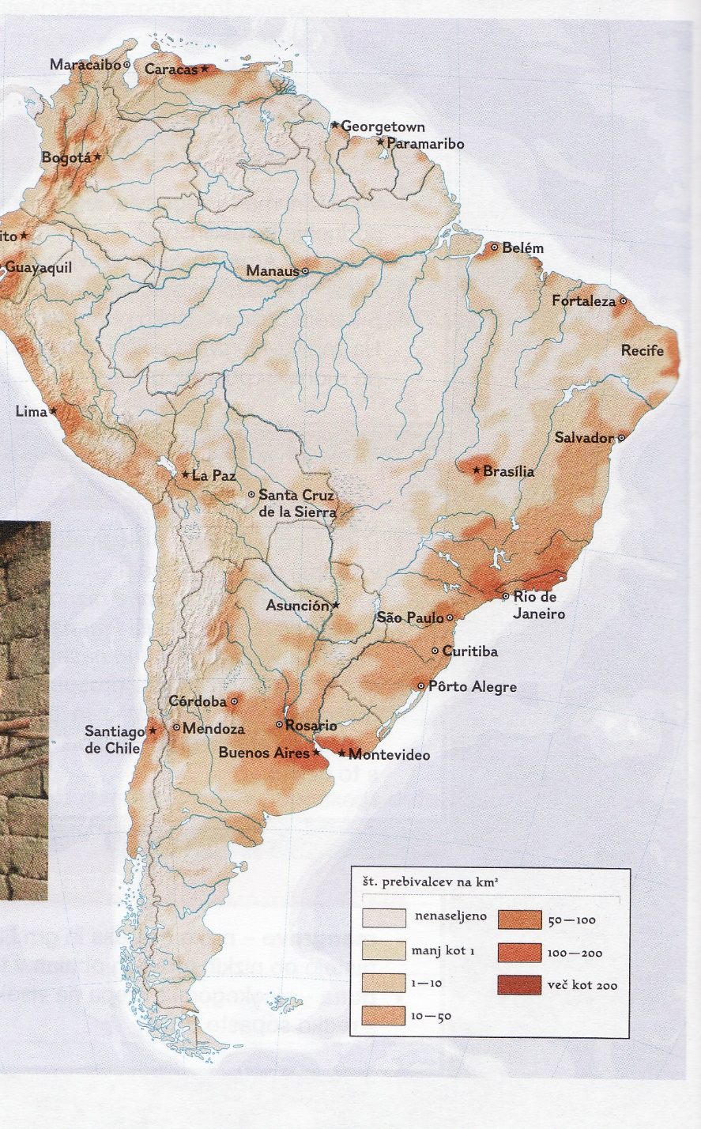
- TEŽAVE PREBIVALSTVA
Za Južno Ameriko je bila značilna

Večina prebivalcev živi v

Nekontrolirano preseljevanje v mesta povzroča

Na obrobjih mest priseljenci postavljajo

Številne favele so zgrajene na

Med prebivalstvom obstajajo

Južnoameriške države imajo

